Disciplina: Lógica de Programação e Algoritmos
Professora: Patrícia Dourado
EXERCÍCIOS DE PSEUDOCÓDIGO - SAÍDA
1. Crie um programa que exiba no console um "Cartão de Visitas" de uma empresa de tecnologia chamada "Lógica Tech". O cartão deve ter uma moldura feita de asteriscos (*) e conter o nome da empresa, o nome do aluno (como desenvolvedor) e o e-mail de contato.
Exemplo de saída esperada:
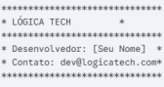
2. Usando apenas o comando escreva e a quebra de linha \n, reproduza as imagens abaixo:
A. Escada
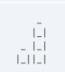
B. Passarinho
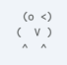
3. O código abaixo deveria desenhar uma casinha perfeita, mas o programador cometeu 4 erros. Sua missão é encontrar os erros, explicar o que está errado e consertar o código para que a casinha apareça corretamente no console.
Como a casinha DEVERIA aparecer:
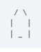
Disciplina: Lógica de Programação e Algoritmos Professora: Patrícia Dourado
programa
{
funcao inicio()
{
escreve(" / \ ")
escreva(" | | \n")
escreva( | _ | \n)
}
}

